THEME 3 :
La cellule : unité de base du vivant

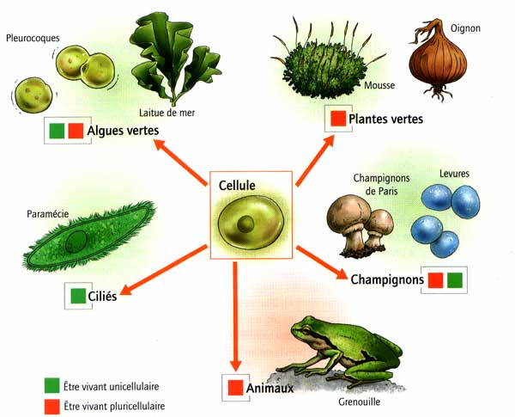

Au cours de ce thème, nous aborderons les notions suivantes :
- Le fonctionnement d’une cellule.
- Les cellules communiquent entre elles par le système nerveux.
A la fin de ce thème, tu seras capable de :
- Le fonctionnement de la cellule

Connaître | - Légender un dessin ou un schéma d’une cellule animale et d’une cellule végétale observée au microscope optique (C1)  - Définir : système, organe, tissus et cellule  - Légender : noyau, cytoplasme, membrane plasmique, paroi cellulosique, chloroplaste, vacuole et mitochondrie  - Différencier une cellule animale et végétale  - Mettre en relation les organites cellulaires et les 4 grandes fonctions (nutrition, excrétion, respiration et photosynthèse) (C2)  - Définir : nutrition, excrétion, respiration et photosynthèse
Appliquer | - Classer les différents niveaux d’organisation d’un vivant pluricellulaire (A2)  - Déterminer l’ordre de grandeur d’une cellule  - Analyser et interpréter une expérience faite en classe (A3)
Transférer | - Sur base d’observations réalisées au microscope, identifier le type de cellules en justifiant son choix (T1)  - A partir d’un document, analyser et interpréter le résultat d’une expérience non réalisée en classe mettant en évidence les rôles des constituants cellulaires visibles au microscope optique (T2)

- La communication entre cellules : le système nerveux

Connaître | - Légender un schéma des différentes parties de l’œil humain (C3)  - Légende : paupière, cristallin, pupille, rétine et nerf optique  - Légender et expliciter un schéma de la communication nerveuse depuis l’œil jusqu’à un organe (C4)  - Définir : encéphale, moelle épinière et nerfs.  - Définir organe sensoriel et organe effecteur  - Définir neurone
Appliquer | - A partir de la dissection d’un œil, légender un schéma (A4)
Transférer | - A partir d’un document, identifier l’effet d’une substance sur le système nerveux et son impact sur la santé (T3)  - Légender et commenter un schéma de la communication nerveuse depuis un organe sensoriel jusqu’à un organe effecteur (T4)

- LE FONCTIONNEMENT DE LA CELLULE :

- Vivant ou non vivant ?

En 1ère année, tu as vu la différence entre un vivant et un non-vivant. Comment peut-on les différencier ?
…………………………………………………………………………………………………………………………………………………………………………………………………………………………………………………………………………………………………………………………………………………………………………………………………………………………………………………………………………………………………………………………………………………….

Parmi les exemples suivants, entoure ceux qui représentent des êtres-vivants.
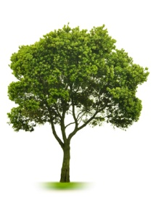 | 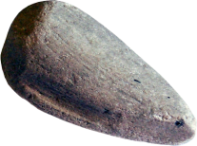 | 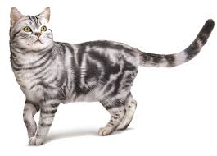 | 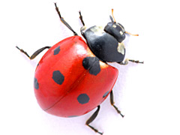
Un arbre | Une pierre | Un chat | Une coccinnelle | Une goutte d’eau
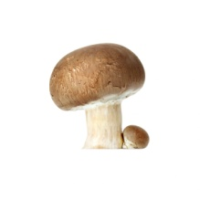 | 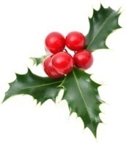 | 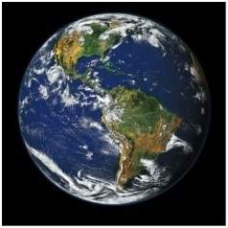 | 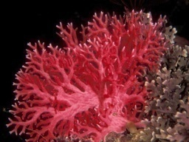
Un champignon | Du houx | La Terre | Du corail | Des fleurs
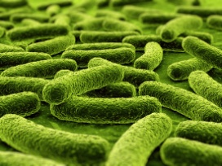 | 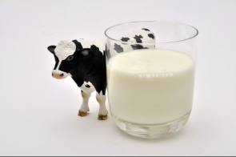 | 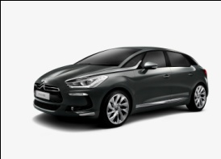 | 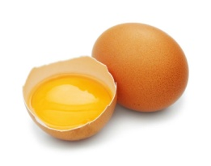 | 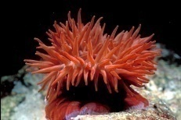
Des bactéries | Du lait | Une voiture | Un oeuf | Une anémone de mer

Un être vivant, c’est :
………………………………………………………………………………………………………………………………………………………………………………………………………………………………………………………………………………………………………………………………………………………………………………………………………………………………………………………………………………………………………………………………………………………………………………………………………………………………………………………………

- Fonctionnement du vivant :
Tu as identifié au point précédent que les êtres-vivants se distinguaient des non-vivants par des fonctions vitales réalisées grâce à différents systèmes, adaptés au milieu dans lequel ils vivent.
  - Les fonctions d’un animal :
Aide-toi d’un dictionnaire si tu hésites !
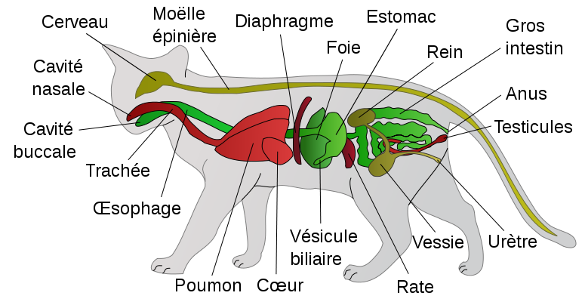

- A partir des informations données dans ce schéma, complète ce tableau avec le nom des systèmes et des organes correspondant à chaque fonction vitale du chat.

Fonction de  …………………………… | Fonction de  …………………………… | Fonction de  …………………………… | Fonction de  ……………………………
Système  …………………………… | Système  …………………………… | Système  …………………………… | Système  ……………………………
……………………………  Organes  ……………………………  ……………………………  ……………………………  ……………………………  ……………………………  ……………………………  …………………………… | ……………………………  ……………………………  ……………………………  ……………………………  ……………………………  ……………………………  ……………………………  …………………………… | ……………………………  ……………………………  ……………………………  ……………………………  ……………………………  ……………………………  ……………………………  …………………………… | ……………………………  ……………………………  ……………………………  ……………………………  ……………………………  ……………………………  ……………………………  ……………………………

- Quel est le rôle de chaque fonction ? Sois précis(e) et complet(e) !
………………………………………………………………………………………………………………………………………………………………………………………………………………………………………………………………………………………………………………………………………………………………………………………………………………………………………………………………………………………………………………………………………………………………………………………………………………………………………………………………………………………………………………………………………………………………………………………………………………………………………………………………………………………………………………………………
A l’aide du dictionnaire ou d’internet complète les définitions suivantes :

Un système, c’est :
…………………………………………………………………………………………………………………………………………………………………………………………………………………………………………………………………………………………………………………………………………………………………………………………………………………………………………………………………………………………………………
Un organe, c’est :
…………………………………………………………………………………………………………………………………………………………………………………………………………………………………………………………………………………………………………………………………………………………………………………………………………………………………………………………………………………………………………
Le rôle de la nutrition, c’est :
…………………………………………………………………………………………………………………………………………………………………………………………………………………………………………………………………………………………………………………………………………………………………………………………………………………………………………………………………………………………………………
Le rôle de la respiration, c’est :
…………………………………………………………………………………………………………………………………………………………………………………………………………………………………………………………………………………………………………………………………………………………………………………………………………………………………………………………………………………………………………
Le rôle de l’excrétion, c’est :
…………………………………………………………………………………………………………………………………………………………………………………………………………………………………………………………………………………………………………………………………………………………………………………………………………………………………………………………………………………………………………

  - Les fonctions d’un végétal :

- Mise en évidence de la respiration des végétaux :

On a placé différents êtres vivants dans un bocal fermé dans lequel il y avait de l’eau de chaux. Le bocal est relié à un oxymètre qui mesure la quantité d’oxygène présent dans l’air. Voici les résultats.

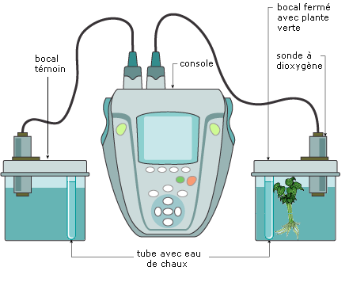
Résultats :
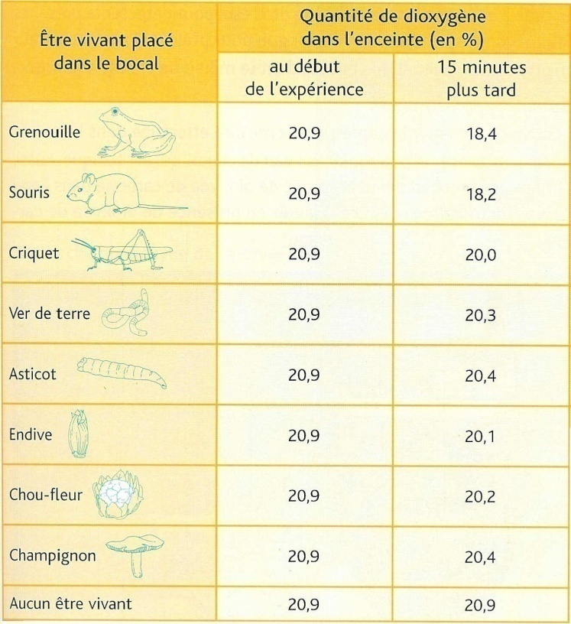 | 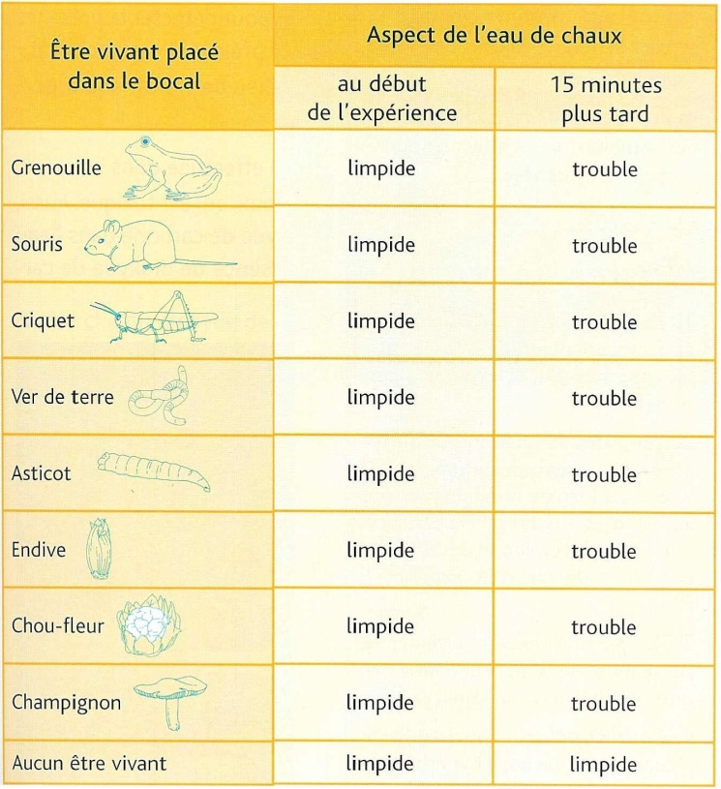

L’eau de chaux est un liquide capable de réagir en présence de dioxyde de carbone (CO2), en passant du transparent au blanc-gris.

A partir des informations données dans ce document, rédige un rapport de laboratoire.

- Le but de l’expérience :
……………………………………………………………………………………………………………………………………………………………………………………………………………………………………………………………………………………………………………………………………………………………………………………………….

- Le matériel :
- …………………………………  - …………………………………  - …………………………………  - …………………………………  - ………………………………… | - …………………………………..  - …………………………………..  - …………………………………..  - …………………………………..  - ………………………………….. | - …………………………………..  - …………………………………..  - …………………………………..  - …………………………………..  - …………………………………..

- Le mode opératoire :
……………………………………………………………………………………………………………………………………………………………………………………………………………………………………………………………………………………………………………………………………………………………………………………………………………………………………………………………………………………………………………………………………………………………………………………………………………………………………………………………………………………………………………………………………………………………………………………………………………………………………………………………………………………………………………………………………………………………………………………………………………………………………………………………………………………………………………………………………………………………………………………………….

- Les observations :
………………………………………………………………………………………………………………………………………………………………………………………………………………………………………………………………………………………………………………………………………………………………………………………………………………………………………………………………………………………………………………………………………………………………………………………………………………………………………………………………………………………………………………………………………………………………………………………………

- Les interprétations :

- Comment expliquer cette variation ?
……………………………………………………………………………………………………………………………………………………………………………………………………………………………………………………………………………………………………………………………………………………………………………………………………………………………………………………………………………………………………………………………………………………………………………………………………………………………………
- Tous les êtres-vivants se comportent-ils de la même manière ? Explique.
………………………………………………………………………………………………………………………………………………………………………………………………………………………………………………………………………………………………………………………………………………………………………………

- Comment appelle-t-on la fonction mise en évidence par cette expérience ?
…………………………………………………………………………………………………………………………

- Mise en évidence de la photosynthèse :

- A l’aide de l’expérience suivante ,rédige un rapport de laboratoire .
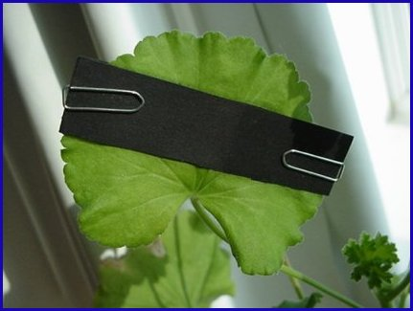 | - Fixer un carton noir sur une feuille de pélargonium  - Placer la plante sur un bord de fenêtre durant 48 h  - Retirer le carton  - Couper délicatement la feuille entière.
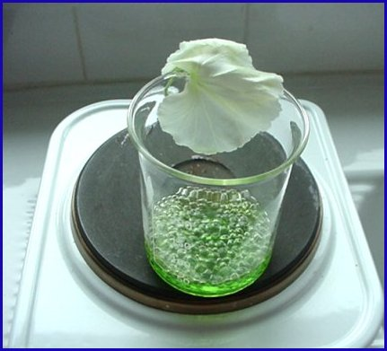 | - Plonger la feuille dans un berlin rempli d’alcool bouillant (préférer la montée en temperature de l’alcool dans un bain marie plutôt que directement sur la source de chaleur)
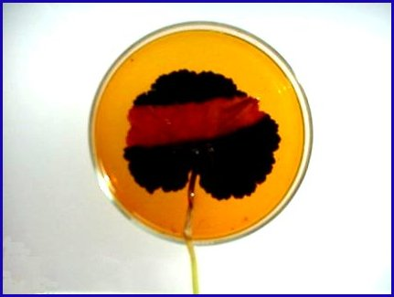 | - Plonger la feuille dans un verre de montre rempli de Lugol (Eau iodée).  - Laisser reposer une 5 minutes
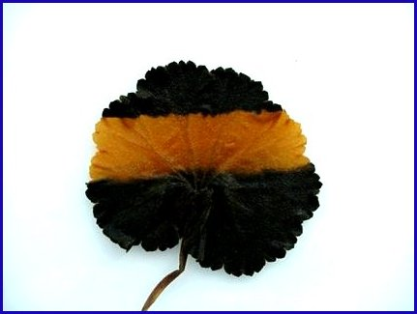  Le Lugol ou Eau iodée est un liquide capable de mettre en évidence la présence d’amidon (= chaine de glucoses) en passant du brun au noir. | - Retirer la feuille du Lugol  - Observer.

- Le but de l’expérience :
……………………………………………………………………………………………………………………………………………………………………………………………………………………………………………………………………………………………………………………………………………………………………………………………….
- Le matériel :
- …………………………………  - …………………………………  - …………………………………  - …………………………………  - ………………………………… | - …………………………………..  - …………………………………..  - …………………………………..  - …………………………………..  - ………………………………….. | - …………………………………..  - …………………………………..  - …………………………………..  - …………………………………..  - …………………………………..

- Les observations :
………………………………………………………………………………………………………………………………………………………………………………………………………………………………………………………………………………………………………………………………………………………………………………………………………………………………………………………………………………………………………………………………………………………………………………………………………………………………………………………………………………………………………………………………………………………………………………………………………………………………………………………………………………………………………………………………………………………………………………………………………………………………………………………………

- Les interprétations :

- Pourquoi la méthode du bain marie est-elle préférable pour chauffer de l’alcool ?
………………………………………………………………………………………………………………………………………………………………………………………………………………………………………………………………………………………………………………………………………………………………………………

- Pourquoi plonge-t-on la feuille dans de l’alcool bouillant ?
………………………………………………………………………………………………………………………………………………………………………………………………………………………………………………………………………………………………………………………………………………………………………………

- Comment expliquer ces observations ?
…………………………………………………………………………………………………………………………………………………………………………………………………………………………………………………………………………………………………………………………………………………………………………………………………………………………………………………………………………………………………………

- A partir des informations données dans ces documents, rédige des observations et interprète-les.
 |  | Observations | Interprétations
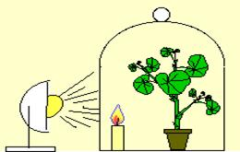 | 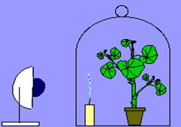 | ……………………………………………….  ……………………………………………….  ……………………………………………….  ……………………………………………….  ……………………………………………….  ……………………………………………….  ……………………………………………….  ………………………………………………. | ……………………………………………….  ……………………………………………….  ……………………………………………….  ……………………………………………….  ……………………………………………….  ……………………………………………….  ……………………………………………….  ……………………………………………….
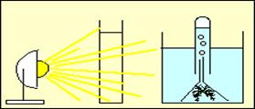 | 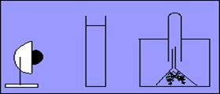 | ……………………………………………….  ……………………………………………….  ……………………………………………….  ……………………………………………….  ……………………………………………….  ………………………………………………. | ……………………………………………….  ……………………………………………….  ……………………………………………….  ……………………………………………….  ……………………………………………….  ……………………………………………….
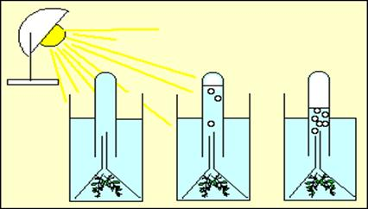 | 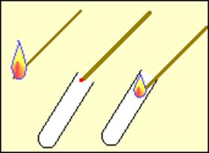 | ……………………………………………….  ……………………………………………….  ……………………………………………….  ……………………………………………….  ……………………………………………….  ………………………………………………. | ……………………………………………….  ……………………………………………….  ……………………………………………….  ……………………………………………….  ……………………………………………….  ……………………………………………….
Le test du tison permet de mettre en évidence la présence de …………………………………………………………….. quand il se rallume.

- Conclusion:
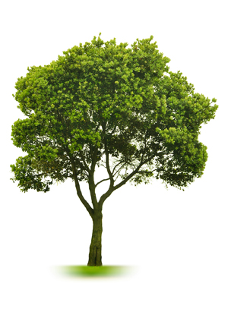
Eau et sels minéraux
Eau
Dioxyde de carbone (CO₂)
Dioxyde de carbone (CO₂)
Oxygène (O₂)
Sucre (glucose)
Oxygène (O₂)

Respiration
Photosynthèse = nutrition

A partir des informations données dans ce schéma, explique en quoi consistent les deux fonctions principales des végétaux.
…………………………………………………………………………………………………………………………………………………………………………………………………………………………………………………………………………………………………………………………………………………………………………………………………………………………………………………………………………………………………………………………………………………………………………………………………………………………………………………………………………………………………………………………………………………………………………………………………………………………………………………………………………………………………………………………………………………………………………………………………………………………………………………………………………………………………………
A l’aide du lien suivant explique : https://youtu.be/Tzoj_SX4yJA
Le rôle de la photosynthèse, c’est :
………………………………………………………………………………………………………………………………………………………………………………………………………………………………………………………………………………………………………………………………………………………………………………………………………………………………………………………………………………………………………………………………………………………………………………………………………………………………………………………………

- Organisation du vivant :
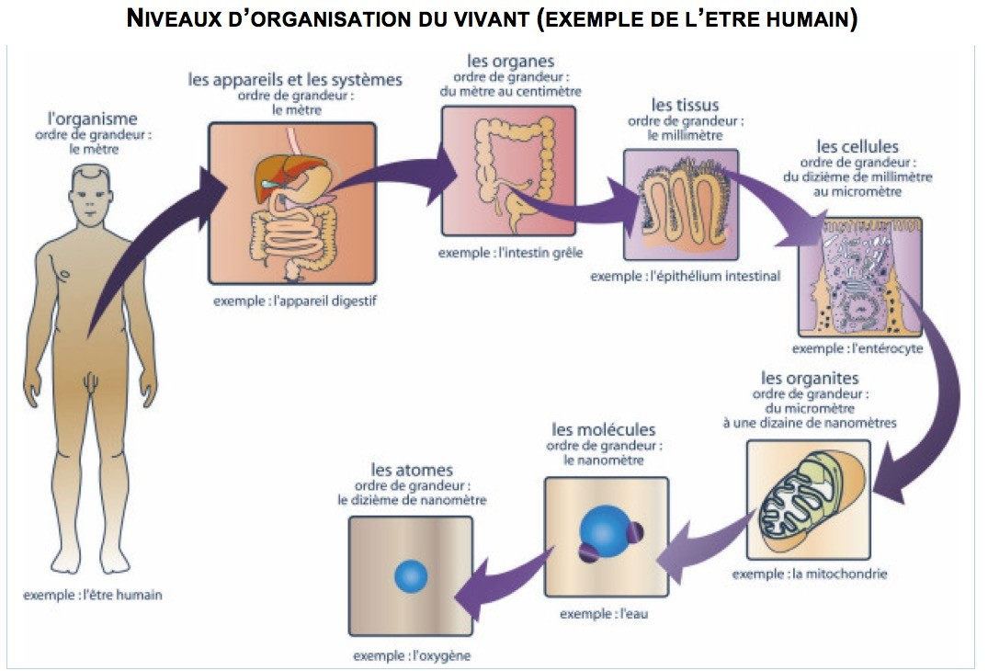
Organisme Ordre de grandeur : le mètre

Les organites Ordre de grandeur : du micromètre à une 10aine de nanomètres

Exemple : l’épithélium intestinal

Exemple : l’eau

Exemple : la mitochondrie

Exemple : l’oxygène

Exemple : l’être humain

Les atomes Ordre de grandeur : le 10ème de nanomètre

Les molécules Ordre de grandeur : le nanomètre

Les appareils et les systèmes Ordre de grandeur : le mètre

Les cellules Ordre de grandeur : du 10ème de millimètre au micromètre

Les tissus Ordre de grandeur : le millimètre

Les organes Ordre de grandeur : du mètre au centimètre

Exemple : l’intestin grêle

Exemple : l’appareil digestif

A partir des informations données dans ce document, réponds de manière précise aux questions :
- Dans quelle unité se mesure la taille de l’appareil digestif ?
……………………………………………………………………………………………………………………………….

- De quoi sont formés les organes ?
……………………………………………………………………………………………………………………………….

- Que forme un amas de cellules ?
……………………………………………………………………………………………………………………………….

- Où trouve-t-on des organites ?
……………………………………………………………………………………………………………………………….

- Quelle est la grandeur d’une cellule ? Peut-on en observer à l’œil nu ?
……………………………………………………………………………………………………………………………….
Un tissu, c’est :
……………………………………………………………………………………………………………………………………………………………………………………………………………………………………………………………………

Une cellule, c’est :
……………………………………………………………………………………………………………………………………………………………………………………………………………………………………………………………………

- Observation de cellules :
Regarde la vidéo suivante pour mieux comprendre (https://www.youtube.com/watch?v=Lrg5FkZAUtE)

Les êtres vivants sont de proportions et de formes très diverses. Cependant, ils présentent la même forme d'organisation à partir de l'unité de base : la cellule. Le microscope permet son observation.
  - Consignes pour l’utilisation d’un microscope : ( A LIRE) !!!!
- Préparation du microscope
  - Place la potence du microscope face à toi.
  - Vérifie que c’est le plus petit objectif (x10) qui est placé sous le tube optique.
  - Allume la lampe et règle le miroir de façon à capter le maximum de lumière en regardant dans l’oculaire.

- Mise en place de la préparation microscopique
  - Place la préparation microscopique sur la platine (lamelle vers le haut)
  - Fixe la préparation avec les valets.
  - Place la zone à observer au centre de la platine (au dessus de la lumière).

- Mise au point
  - Rapproche au maximum l’objectif de la préparation en tournant la vis macrométrique.
  - Regarde à travers l’oculaire tout en remontant lentement l’objectif avec la vis macrométrique jusqu’à ce que l’image soit nette.
  - Affine la mise au point avec la vis micrométrique.
  - Règle l’intensité de la lumière en tournant le diaphragme.

- Augmenter le grossissement
  - Fais tourner les objectifs pour placer celui voulu sous le tube optique.
  - Affine la mise au point.

- Calcule du grossissement

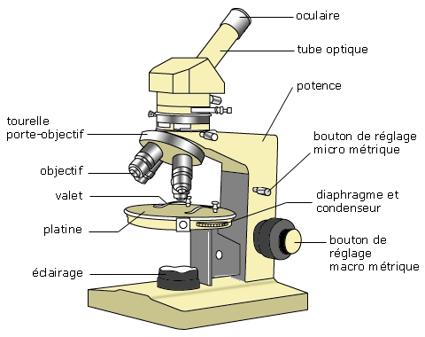
Modélisation d’une cellule végétale :
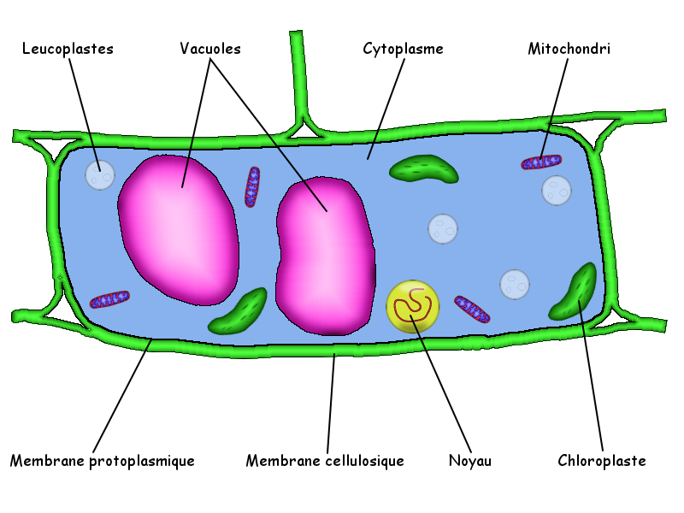La cellule végétale contient des organites ayant un nom et une fonction spécifique :
- La membrane cellulosique : Membrane épaisse et rigide faite de cellulose. Elle protège la cellule et lui donne une forme relativement géométrique.

- La membrane cytoplasmique : Membrane fine permettant les échanges entre l’intérieur et l’extérieur de la cellule (nutrition, respiration, excrétion, …).

- Le cytoplasme : Intérieur de la cellule dans lequel baignent des organites divers.

- Les vacuoles : Sacs remplis d’eau et de sels minéraux. Elles permettent de transporter diverses substances, dont les déchets, de l’intérieur vers l’extérieur de la cellule.

- Les chloroplastes : organites contenant un pigment vert, la chlorophylle.

- Le noyau : contient l’ADN de la cellule, c’est de là que viennent les « ordres » permettant le fonctionnement de la cellule.

- Les mitochondries : Organites de petites tailles servant à fournir l’énergie nécessaire au fonctionnement de la cellule en brûlant le glucose venant de la photosynthèse grâce à l’oxygène fourni par la respiration.

Mitochondrie

Membrane cytoplasmique

  - Observation de cellules animales :
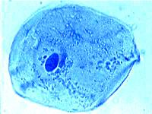  Cellule d’épithélium buccal | 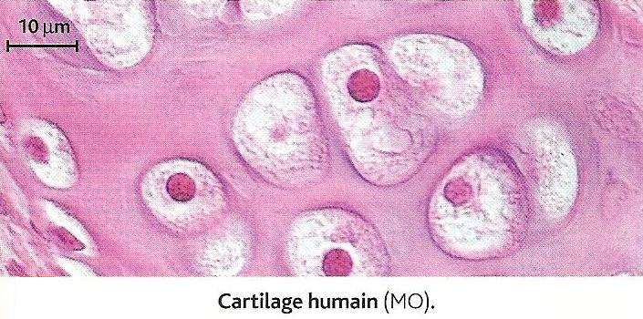
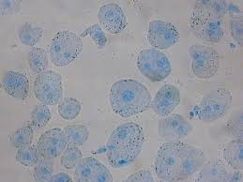  Cellules de foie de lapin | 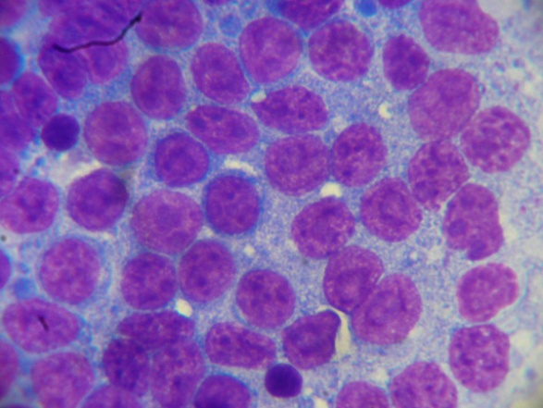  Globules rouges

A partir de ces photos de coupes de différents tissus animaux :

- Modélise une cellule animale (+ légende):

- Compare une cellule animale et végétale.
……………………………………………………………………………………………………………………………………………………………………………………………………………………………………………………………………………………………………………………………………………………………………………………………………………………………………………………………………………………………………………………………………………………

  - Exercices :

- Légende les documents suivants en spécifiant le type de cellules :

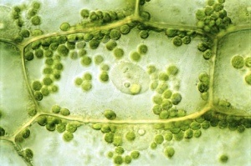
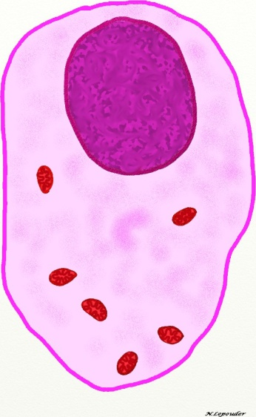
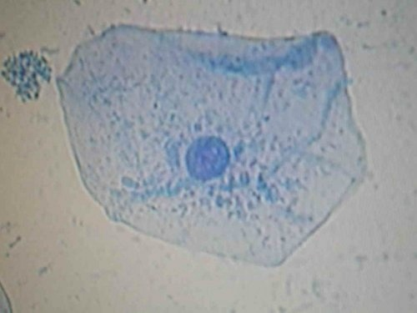
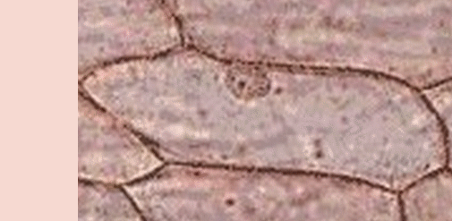

- A partir des informations données dans ce document, réponds aux questions:

- Recherche au dictionnaire la signification des mots « unicellulaire » et « pluricellulaire ».
………………………………………………………………………………………………………………………………………………………………………………………………………………………………………………………………………………………………………………………………………………………………………………………………………………………………………………………………………………………………………………………………

- Cite 2 exemples d’être vivant unicellulaire
………………………………………………………………………………………………………………………………………………………………………………………………………………………………………………………………

- Cite 2 exemples d’être vivant pluricellulaire
………………………………………………………………………………………………………………………………………………………………………………………………………………………………………………………………

- L’Etre humain est-il unicellulaire ou pluricellulaire ? Justifie ta réponse.
………………………………………………………………………………………………………………………………………………………………………………………………………………………………………………………………

- Rédige un texte de +/- 5 lignes reprenant les informations données.
………………………………………………………………………………………………………………………………………………………………………………………………………………………………………………………………………………………………………………………………………………………………………………………………
- LE SYSTÈME NERVEUX :
Notre organisme s’auto régule et se gère sans que nous ayons à intervenir. Cela signifie donc que notre corps et plus particulièrement les cellules, qui le constituent, peuvent communiquer entre elles.
Pour comprendre comment cela fonctionne, nous allons découvrir comment nous sommes capables de percevoir le monde qui nous entoure à travers la vision, le sens le plus utilisé et qui occupe plus de 70 % des informations gérées par notre cerveau.

- Comment fonctionne notre vision ?
- A partir des informations données dans la vidéo sur la dissection d’un œil : (https://www.youtube.com/watch?v=dzIBiwsJwwE) et légende le schéma de cette coupe:
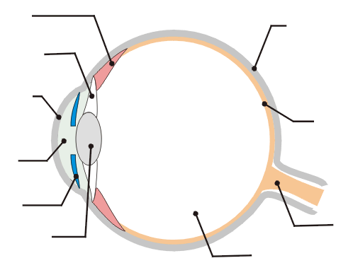
……………………………………
……………………………………
……………………………………
……………………………………
……………………………………
……………………………………
……………………………………
……………………………………
……………………………………
……………………………………

- Dans le document suivant, souligne :
  - En vert le nom des organes qui sont traversés par des rayons lumineux
  - En bleu le nom de l’organe qui réceptionne l’image et la transforme en message nerveux
  - En rouge le nom de l’organe qui transmet le message au cerveau.

Les rayons de lumière issus de l’objet pénètrent dans l’œil et traversent la cornée et l’humeur aqueuse. Ils traversent ensuite la pupille, qui fonctionne comme un diaphragme et qui en se fermant permet de diminuer la quantité de lumière reçue par la rétine (ce qui évite l’éblouissement). La pupille dont le diamètre varie donc en fonction de la luminosité est entourée d’un iris coloré (qui est responsable de la couleur des yeux). La lumière traverse ensuite le cristallin puis l’humeur vitrée. L’ensemble des milieux transparents traversés par la lumière joue le rôle d’une lentille convergente. Les rayons lumineux atteignent enfin la rétine qui contient des récepteurs photosensibles (= sensibles a la lumières) et qui constitue l’écran sur lequel se forme les images. Le nerf optique assure ensuite la liaison des informations jusqu’au cerveau qui reconstitue l’image.
- A partir des informations données dans ces deux documents, réponds aux questions :

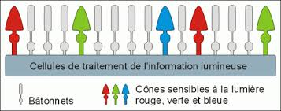 | Les bâtonnets et les cônes sont de cellules sensibles à la lumière qui tapissent la rétine.  Ces cellules transforment un stimulus en un message nerveux qui est ensuite transmis au cerveau par le nerf optique.

- Quel est le nom des cellules sensibles à la couleur ?
……………………………………………………………………………………………………………………………….

- Quel est le rôle des cellules rétiniennes ?
……………………………………………………………………………………………………………………………….……………………………………………………………………………………………………………………………….……………………………………………………………………………………………………………………………….……………………………………………………………………………………………………………………………….

- Que se passe-t-il si une personne possède des cônes défectueux ?
……………………………………………………………………………………………………………………………….……………………………………………………………………………………………………………………………….……………………………………………………………………………………………………………………………….

- Quel est le nom de la maladie qui empêche les hommes (mâles) de percevoir les couleurs ?
……………………………………………………………………………………………………………………………….……………………………………………………………………………………………………………………………….

- Comment les informations perçues par la rétine arrivent-elles au cerveau ?
……………………………………………………………………………………………………………………………….……………………………………………………………………………………………………………………………….……………………………………………………………………………………………………………………………….

La communication cellulaire, c’est :
……………………………………………………………………………………………………………………………………………………………………………………………………………………………………………………………………

- Explique le mécanisme de la vision à l’aide des informations vues et celles données dans ce document.

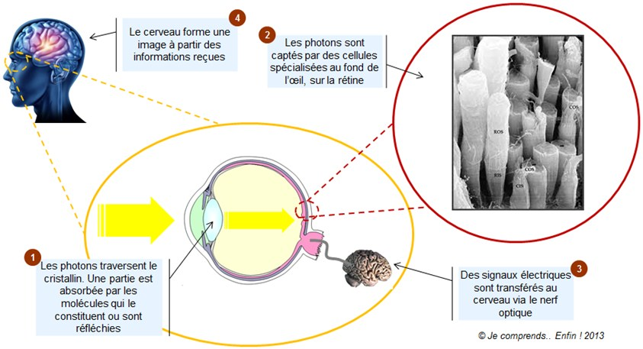

………………………………………………………………………………………………………………………………………………………………………………………………………………………………………………………………………………………………………………………………………………………………………………………………………………………………………………………………………………………………………………………………………………………………………………………………………………………………………………………………………………………………………………………………………………………………………………………………………………………………………………………………………………………………………………………………………………………………………………………………………………………………………………………………………………………………………………………………………………………………………………………………………………………………………………………………………………………………………………………………………………………………………………………………………………………………………………………………………………………………………………………………………………………………………………………………………………………………………………………………………………………………………………………………………………………………………………………………………………………………………………………………………………………………………………………………………………………………………………………………………………………………………………………………………………
…………………………………………………………………………………………………………………………………………………………………………………………………………………………………………………………………………………………………………………………………………………………………………………………………………………………………………………………………………………………………………………………………………………………………………………………………………………………………………………………………………………………

- Le système nerveux : Regarde le lien suivant pour mieux comprendre : https://www.youtube.com/watch?v=qWr8yA-ZhBI
Le système nerveux est un réseau formé de :
- l’encéphale (le cerveau et le cervelet) : responsable de la réception des informations provenant des 5 sens, des mouvements volontaires et des apprentissages
- de la moelle épinière : responsable des réflexes simples et conductrice des informations.
- de l’ensemble des nerfs, qui se ramifient dans le corps : permettent au cerveau de recevoir les informations provenant des 5 sens et produisent les mouvements.
Il est le centre de la réception et du traitement des données des influx nerveux (l’information sensorielle du toucher, de la vue, du goût, de l’odorat, de l’ouïe). Tous les muscles et les organes du corps dépendent de ces influx nerveux pour fonctionner.
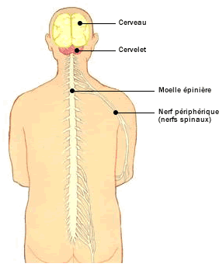 | 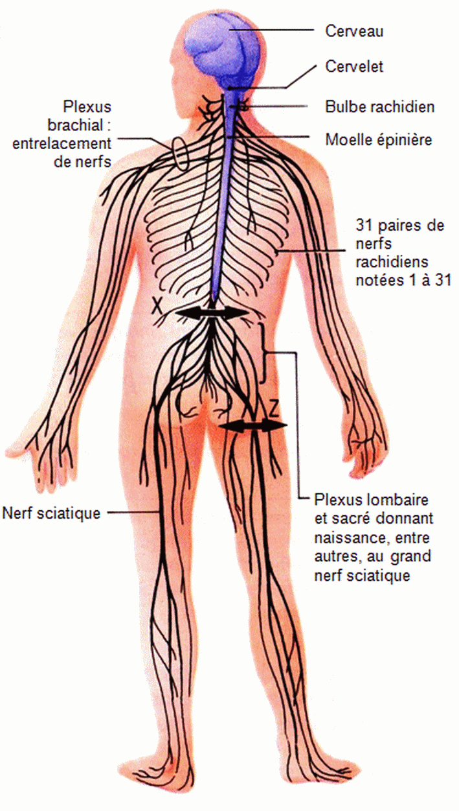

Le système nerveux, c’est :
………………………………………………………………………………………………………………………………………………………………………………………………………………………………………………………………………………………………………………………………………………………………………………………………………………………………………………………………………………………………………………………………………………………………………………………………………………………………………………………………………………………………………………………………………………………………………………………………

Applications :

- Tétraplégie :

L'incroyable courage de Mike

- Toujours paralysé suite à son accident de moto, Mike s'est pour la première fois livré à nos confrères de La Libre Match
Deux mois après son terrible accident de moto, qui avait failli lui coûter la vie début septembre, Mike est toujours cloué sur son lit d'hôpital. Tétraplégique, il risque d'encore rester hospitalisé au moins un an, voire plus.
- Pour la première fois, l'animateur de Radio Contact a cependant accepté de recevoir un journaliste et un photographe. C'est à nos confrères de La Libre Match qu'il a choisi d'ouvrir la porte de sa chambre d'hôpital. Pour témoigner et raconter ce qu'il vit, mais sans jamais s'apitoyer sur son sort. Car, malgré les séquelles (il s'est brisé trois vertèbres et a fait deux arrêts cardiaques), il veut garder espoir.
"Il ne faut pas se cacher la vérité, je me suis brisé le cou", explique-t-il à Match. "Ça veut dire que je suis incapable de marcher. Mes jambes ne répondent plus. Je dois apprendre à vivre sans mes jambes et sans mes bras. Me laver, manger, me raser, toutes ces choses sont des contraintes. Mais je veux gagner cette bataille, pour ma fille, ma famille, mes amis, mon public et mon petit chien, qui est mort de chagrin et que je n'ai pas pu accompagner jusqu'à sa dernière demeure. Je ne suis pas dupe. Cette bataille sera longue. Mais toutes les grandes guerres n'ont pas été gagnées en un jour. Je suis un gars qui ne baisse jamais les bras. Je vais me démener pour récupérer. Ensuite, je recommencerai ce que je faisais avant."
Mike ne le cache pas. Son plus grand soutien moral, sa raison de vivre, c'est sa fille. Pour lui, s'il est encore en vie, c'est grâce à elle. "C'est son visage qui m'a retenu ici. Après l'accident, je ne l'ai pas eue au téléphone pendant 18 jours. Quand j'ai enfin pu recommencer à lui parler, je lui ai fait la surprise de lui téléphoner. Elle m'a alors dit : C'est toi papa ? J'espère que tu ne m'appelles pas du paradis. J'ai éclaté en sanglots."
Du soutien, Mike en a reçu aussi énormément de ses amis, mais également du public. Il a reçu ainsi plus de 10.000 lettres et quelque 150.000 e-mails. Des enfants lui envoient aussi des dessins. Autant de marques de réconfort qui l'aident à tenir dans l'épreuve qu'il traverse.
Quant à l'accident, il se souvient totalement de ce qui s'est passé. "Avec un ami, nous roulions tranquillement. On faisait 50 km/h au maximum. Une voiture qui arrivait en face s'est arrêtée pour tourner. Je me suis dit qu'elle allait me laisser passer. Mais au moment où je suis arrivé à sa hauteur, elle a cru qu'elle avait le temps de virer et elle a accéléré. Elle m'a coupé la route et m'a renversé. J'étais calé entre les deux véhicules. C'était atroce." Ce qui lui est arrivé, Mike l'impute à la fatalité, au destin. "J'ai toujours roulé vite à moto et je n'ai jamais eu le moindre pépin. Cette fois, je me retrouve paralysé alors qu'il n'y avait aucun danger. Il n'y a pas que la vitesse qui peut tuer. Il y a aussi le destin. Il faut faire attention, mais ce qui doit arriver arrive..."
© La Dernière Heure 2006

- Quelle est la partie du corps qui a été touchée ?
………………………………………………………………………………………………………………………………………………………………………………………………………………………………………………………………
- Quelles en sont les conséquences ?
………………………………………………………………………………………………………………………………………………………………………………………………………………………………………………………………………………………………………………………………………………………………………………………………………………………………………………………………………………………………………………………………………………………………………………………………………………………………………………………………………………………………………………………………………………………………………………………………

- A partir des informations données dans l’interview de Mike et dans le schéma ci-dessous, explique le plus précisément possible en quoi consiste une tétraplégie.
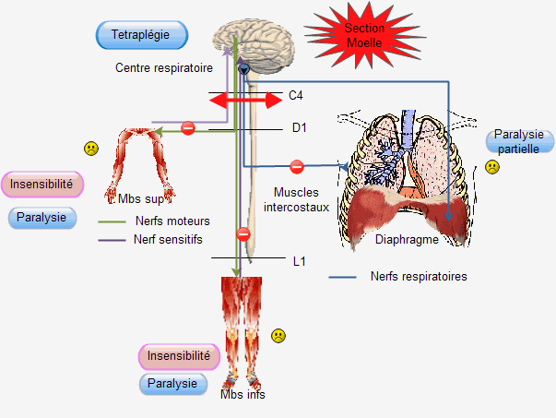 | ………………………………………..  ………………………………………..  ………………………………………..  ………………………………………..  ………………………………………..  ………………………………………..  ………………………………………..  ………………………………………..  ………………………………………..  ………………………………………..  ………………………………………..  ………………………………………..  ………………………………………..

- Acte volontaire ou réflexe ?
Les réflexes sont des réactions involontaires très rapides qui assurent, sans intervention du cerveau, d’importantes fonctions de la vie de relation (avec le monde extérieur) et de la vie « végétative » (qui fait fonctionner les organes).
- Place un A dans la colonne de droite pour toutes les actions volontaires et un R pour tous les réflexes.
- Retirer brusquement la main après avoir touché un objet très chaud  - Cligner des paupières  - Lire un texte à haute voix  - Enfiler un pantalon  - Frissonner  - Hoqueter  - Ecrire  - Bailler | …………………………………..  …………………………………..  …………………………………..  …………………………………..  …………………………………..  …………………………………..  …………………………………..  …………………………………..

- Après avoir lu le document suivant, explique la thèse de Pavlov.

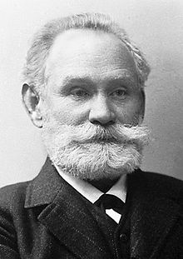 | Grâce à ses chiens, Ivan Pavlov a pu expérimenter les manifestations du conditionnement.  Pour ses études sur la digestion, il devait recueillir chez un chien des échantillons de salive. Pour activer la salivation de l’animal, le plus facile était de lui présenter de la nourriture. Après plusieurs jours, il se rendit compte que le chien salivait rien qu’en entendant le pas du chercheur. Pavlov décida de répéter l’expérience avec un second chien, et cette fois, en faisant sonner une cloche peu avant l’heure du repas. | Quelques jours après le début de l’expérience, le son de la cloche faisait saliver le chien. Des expériences du même genre ont été réalisées sur des humains.  Après avoir fait clignoter une lumière devant une patiente, on frappait légèrement sur son genou. Sa jambe se levait automatiquement, c’est une question de réflexe. Au bout de quelques séances, la jambe de la patiente se levait automatiquement dès que la lumière clignotait.  Sciences pour se qualifier VANIN

…………………………………………………………………………………………………………………………………………………………………………………………………………………………………………………………………………………………………………………………………………………………………………………………………………………………………………………………………………………………………………

- Explique la différence entre un réflexe innée et un réflexe acquis :
…………………………………………………………………………………………………………………………………………………………………………………………………………………………………………………………………………………………………………………………………………………………………………………………………………………………………………………………………………………………………………

- D’après ces informations, explique pourquoi on constate un nombre plus élevé d’accidents chez les jeunes conducteurs ?
…………………………………………………………………………………………………………………………………………………………………………………………………………………………………………………………………………………………………………………………………………………………………………………………………………………………………………………………………………………………………………

- Parmi les réflexes proposés, place une croix dans la bonne case.
 | Réflexe inné | Réflexe acquis
- Freiner en arrivant devant un feu rouge
- Marcher
- Baisser les paupières quand on reçoit un faisceau lumineux brusque
- Cligner les yeux pour les maintenir humides
- Conduire une voiture
- Retirer sa main quand elle touche un objet brûlant
- Réflexe respiratoire
- Maintenir l’équilibre sur un vélo
- Réflexe cardiaque

- Une voiture survient à ta droite. Arrivant en vélo, tu freines brusquement en espérant t’arrêter à temps.
    - Est-ce un acte réflexe ou volontaire ? Explique.
………………………………………………………………………………………………………………………………………………………………………………………………………………………………

    - Trace en vert le trajet de l’influx nerveux ayant conduit à cette réaction sur le schéma suivant.
SENS
CERVEAU
NERF SENSITIF

MOELLE EPINIERE
MUSCLE
CERVELET
NERF MOTEUR

- Si tu ressens une brulure à la main, tu la retires brusquement.
- Est-ce un acte volontaire ou réflexe ? Explique.
………………………………………………………………………………………………………………………………………………………………………………………………………………………………

    - Trace en vert le trajet de l’influx nerveux ayant conduit à cette réaction sur le schéma suivant.
SENS
CERVEAU
NERF SENSITIF

MOELLE EPINIERE
MUSCLE
CERVELET
NERF MOTEUR

- Le temps de réaction
L’efficacité des réflexes dépend la plupart du temps de l’efficacité du temps de réaction, qui varie selon les individus.

- Mesure ton temps de réaction grâce au réflexomètre. (A faire par groupe de 2 élèves)

  - Tenir le réflexomètre par le haut (personne A)
  - Placer le pouce et l’index à hauteur de la base du réflexomètre sans le toucher (personne B)
  - Lâcher le réflexomètre sans avertir (Personne A)
  - Rattraper le réflexomètre entre le pouce et l’index le plus rapidement possible (personne B)

Le niveau déterminé par la position de l’index et du pouce de la personne B indique le temps de réflexe.
- Si tu es dans la zone verte : réflexe excellent
- Si tu es dans la zone orange : réflexe normal
- Si tu es dans la zone rouge : réflexe trop lent
- Le temps de réaction moyen varie entre 1 et 2 secondes.
- Comment expliquer que certains individus ont un temps de réaction plus grand ?
……………………………………………………………………………………………………………………………………………………………………………………………………………………………………………………………………………………………………………………………………………………………………………………………………………………………………………………………………………………………………………………………………………………………………………………………………………………………………………………………………………………………………………………………………………………………………………………………………………………………………………………

- Sur la route, quelles pourraient être les causes de l’augmentation du temps de réaction d’un conducteur ?
……………………………………………………………………………………………………………………………………………………………………………………………………………………………………………………………………………………………………………………………………………………………………………………………………………………………………………………………………………………………………………………………………………………………………………………………………………………………………………………………………………………………………………………………………………………………………………………………………………………………………………………

- A partir des informations données dans ce document, réponds aux questions.

Les principales causes des accidents de la route.

Les causes des accidents de la route peuvent être variées, cependant la majorité des accidents corporels sont dus à :
- une conduite sous l'emprise de l'alcool ;
- un excès de vitesse ;
- l'usage du téléphone au volant ;
- un obstacle fixe ;
- la fatigue et la somnolence ;
- une conduite sous l'influence de stupéfiants ;
- une conduite sans permis ;
- un non-respect des distances de sécurité.

Il faut notamment savoir que, lorsque la cause des accidents de la route représente une infraction ou un délit au Code de la route, le conducteur risque des sanctions.

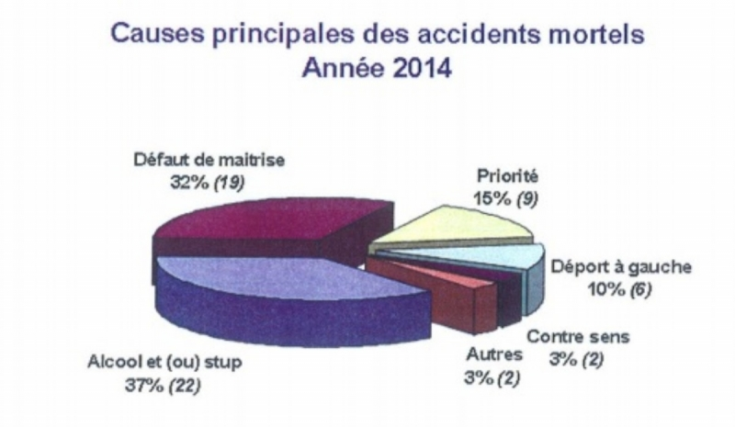

- Parmi les principales causes d’accident de la route, quelles sont celles conditionnées par des actes volontaires ou réflexes ?

Actes volontaires | Actes réflexes
…………………………………………………………….  …………………………………………………………….  …………………………………………………………….  …………………………………………………………….  ……………………………………………………………. | …………………………………………………………….  …………………………………………………………….  …………………………………………………………….  …………………………………………………………….  …………………………………………………………….

- Quelle est la cause principale des accidents de la route ?
………………………………………………………………………………………………………………………….………………………………………………………………………………………………………………………….

- A ton avis, pourquoi cause-t-elle autant d’accidents ?
………………………………………………………………………………………………………………………………………………………………………………………………………………………………………………………………………………………………………………………………………………………………………………………………………………………………………………………………………………………………………………………………………………………………………………………………………………………………………………………………………………………………………………………………………………………………

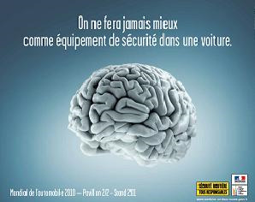

- Hygiène psychique :
ALCOOL ET CONDUITE
Quels effets sur le conducteur ?
L’alcool est la première cause de mortalité sur les routes et il est responsable d’un accident mortel sur 3. L'alcool est une substance psychoactive : sa consommation est incompatible avec la conduite automobile. Ses effets sont multiples et commencent à apparaître dès le premier verre.
- Baisse de la vigilance, de l’attention.
- Diminution des réflexes et allongement du temps de réaction. À 50 km/h, la distance parcourue entre la perception du danger et le freinage effectif sera de 14 mètres pour un conducteur n’ayant pas bu. Elle sera de 22 mètres pour un conducteur présentant un taux d’alcoolémie de 0,5 g/ l. Elle atteint 26 mètres pour un conducteur affichant une alcoolémie de 0,8 g/l.
- Modification du comportement du conducteur. À partir d’une alcoolémie de 0,2 g/ l (soit un verre) l’alcool a un effet désinhibiteur et euphorisant. Cela se traduit sur la route par des prises de risques inconsidérées (vitesse excessive, doubler sans visibilité…). L’alcool peut aussi rendre agressifs certains conducteurs, ou encore aggraver la dépression et favoriser les tendances auto destructrices, associées elles aussi à une plus grande prise de risque.
- Troubles de la coordination et pertes de mémoire. Le conducteur est inapte à réagir correctement et à effectuer rapidement les manœuvres. À cela s’ajoute une perte des apprentissages et des défauts de la mémoire immédiate.
- Troubles de la vision.
  - Le champ de vision latérale se rétrécit (« effet tunnel ») : le conducteur voit plus tard qu’en temps normal les véhicules ou piétons surgissant sur le côté.
  - La vision binoculaire (ou stéréoscopique), nécessaire à l’évaluation des distances et des largeurs est perturbée. Le conducteur peut par exemple freiner ou tourner trop tard ou trop brusquement parce qu’il a mal évalué la distance, ou encore s’engager dans un passage trop étroit pour son véhicule.
  - Le temps de récupération après éblouissement augmente: le conducteur reste aveuglé plus longtemps qu’en temps normal.
  - Le conducteur peut enfin être la proie d’hallucinations (personne ou animal surgissant sur la route par exemple), son cerveau n’étant plus apte à interpréter correctement les informations visuelles.
- Fatigue et somnolence. L’alcool diminue la résistance à la fatigue. À l’excitation première succèdent rapidement une sensation de lassitude et un risque important de somnolence. Cet effet est aggravé par la prise concomitante de médicaments.
Ces effets augmentent avec le degré d’alcoolémie:
- Dès 0,2 g/l (soit un verre) : sensation d’euphorie associée à une plus grande prise de risque.
- Dès 0,3 g/l : baisse de l'attention, de la vigilance, diminution de la résistance à la fatigue et troubles de la coordination.
- Dès 0,5 g/l (soit deux verres) : altération des perceptions sensorielles, dégradation de la capacité de réaction, allongement du temps de réaction, troubles de la vision…

Le Figaro.fr

- Souligne dans le texte 5 effets de l’alcool sur le système nerveux.

- Pourquoi a-t-on l’impression de pouvoir conduire même après avoir bu plus de 4 verres ?
………………………………………………………………………………………………………………………………………………………………………………………………………………………………………………………………………………………………………………………………………………………………………………………………………………………………………………………………………………………………………………………………………………………………………………………………………………………………………………………………………………………………………………………………………………………………………………………………………………………………………………………………………………………………………………………………

- Pourquoi beaucoup d’agression sexuelle ont-elles lieu après des soirées très alcoolisées ?
………………………………………………………………………………………………………………………………………………………………………………………………………………………………………………………………………………………………………………………………………………………………………………………………………………………………………………………………………………………………………………………………………………………………………………………………………………………………………………………………………………………………………………………………………………………………………………………………………………………………………………………………………………………………………………………………

- Pourquoi les jeunes sont-ils particulièrement touchés par ce fléau ?
………………………………………………………………………………………………………………………………………………………………………………………………………………………………………………………………………………………………………………………………………………………………………………………………………………………………………………………………………………………………………………………………………………………………………………………………………………………………………………………………………………………………………………………………………………………………………………………………………………………………………………………………………………………………………………………………

- Que penses-tu des spots de prévention routière vus en classe ?
………………………………………………………………………………………………………………………………………………………………………………………………………………………………………………………………………………………………………………………………………………………………………………………………………………………………………………………………………………………………………………………………………………………………………………………………………………………………………………………………………………………………………………………………………………………………………………………………………………………………………………………………………………………………………………………………
- Synthèse :
- Le rôle des 4 parties de l’encéphale:
- Le cerveau :
……………………………………………………
……………………………………………………

- Le cervelet :
……………………………………………………
……………………………………………………

- L’hypophyse : production des hormones
- Le bulbe rachidien : contrôle des organes vitaux

- Dans un acte volontaire, le trajet de l’influx nerveux est :
………………………………………………………………………………………………………………………………………………………………………………………………………………………………………………………………………………………………………………………………………………………………………
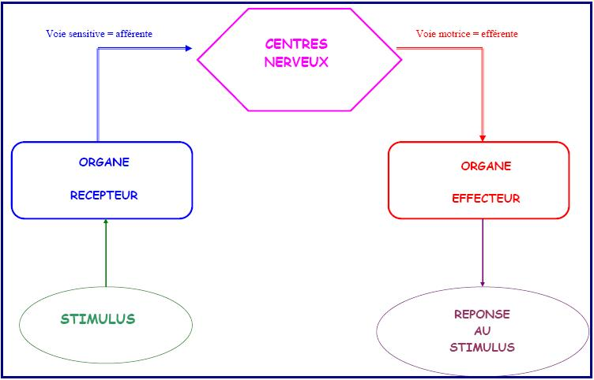
- Dans un réflexe, le trajet de l’influx nerveux est :
………………………………………………………………………………………………………………………………………………………………………………………………………………………………………………………………………………………………………………………………………………………………………

- La fatigue, l’alcool, les médicaments et les drogues augmentent le temps de réaction.

